**Dosežki in priznanja**

**v šolskem letu 2015/2016**

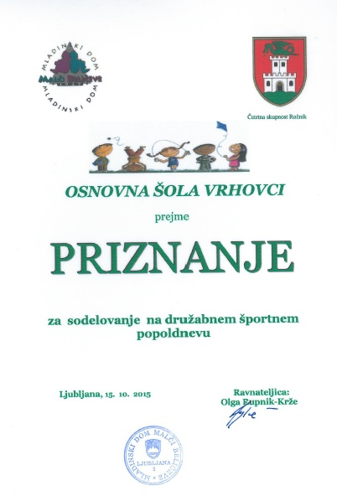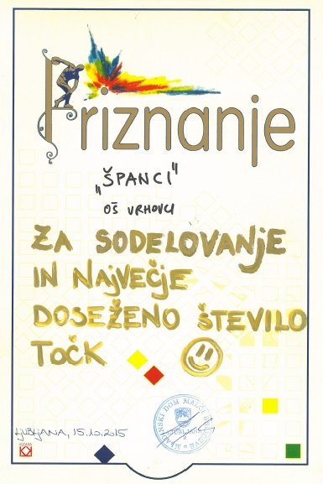

**Šolsko tekmovanje v znanju angleškega jezika za 9. r.**

**Rezultati tekmovanja**

| **#** | **Tekmovalec** | **Razred** | **Skupaj** | **Priznanje** | **Predlog NT** | **Izbran za NT** |
| --- | --- | --- | --- | --- | --- | --- |
| 1 | Emir Alijagič | 9.a | 50 | **DA** | **DA** | **DA** |
| 2 | Hana Fatur | 9.b | 47 | **DA** | **DA** | **DA** |
| 3 | Jernej Pustovrh | 9.a | 45 | **DA** | **DA** | **DA** |
| 4 | Ajša Ocvirk | 9.a | 43 | **DA** |  | **DA** |
| 5 | Nina Eberl | 9.a | 42 | **DA** |  | **DA** |
| 5 | Žan Konstantinovič | 9.b | 42 | **DA** |  | **DA** |
| 5 | Kaja Pokleka | 9.a | 42 | **DA** |  | **DA** |
| 8 | Zarja Černe | 9.a | 41 | **DA** |  | **DA** |
| 9 | Nik Košnik | 9.a | 40 | **DA** |  |  |
| 9 | Jerica Ledinek | 9.b | 40 | **DA** |  |  |
| 11 | Luka Vrtačnik | 9.b | 39 | **DA** |  |  |
| 12 | Anže Kotnik | 9.b | 37 |  |  |  |
| 12 | Aljaž Ponikvar | 9.b | 37 |  |  |  |
| 14 | Zala Vogrič | 9.b | 34 |  |  |  |
| 15 | Tajda Pavlin | 9.b | 33 |  |  |  |
| 15 | Vital Škof | 9.b | 33 |  |  |  |
| 17 | Laura Oblak | 9.a | 31 |  |  |  |
| 18 | Neja Rihar | 9.a | 28 |  |  |  |
| 19 | Anže Vrhar | 9.a | 27 |  |  |  |
| 20 | Jurij Dolinar | 9.b | 21 |  |  |  |
| 21 | Klemen Kosanc | 9.b | 20 |  |  |  |
| 22 | Tei Žorž Zaviršek | 9.b | 10 |  |  |  |

**Mednarodno tekmovanje v informacijski in računalniški pismenosti BOBER**

**3. razred**

|  |  |  |
| --- | --- | --- |
| **Zap. št.** | **Ime in priimek** | **Bronasto priznanje** |
| **1.** | Anja Završki | DA |
| **2.** | Mei Krajnčič | DA |
| **3.** | Vid Martinjak | DA |
| **4.** | Olivija Popovič | DA |
| **5.** | Žiga Pečjak | DA |
| **6.** | Nick Kalan | DA |
| **7.** | David Luka Samotorčan | DA |
| **8.** | Gašper Podlesnik | NE |
| **9.** | Maša Blatnik | NE |
| **10.** | Alina Žigon Colja | NE |
| **11.** | Martin Cuderman | NE |
| **12.** | Nik Dizajn | NE |
| **13.** | Jan Zgonc | NE |
| **14.** | Lovro Beden | NE |
| **15.** | Tai Češnovar | NE |
| **16.** | Luka Cvelbar | NE |
| **17.** | Massimo Pini | NE |
| **18.** | Filip Jaklič | NE |
| **19.** | Vid Kopač | NE |

**4. razred**

|  |  |  |
| --- | --- | --- |
| **Zap. št.** | **Ime in priimek** | **Bronasto priznanje** |
| **1.** | Jaša Verovnik | DA |
| **2.** | Iva Čoga | DA |
| **3.** | Zara Turk Hvala | NE |
| **4.** | Sandra Laznik | NE |
| **5.** | Anže Horvat | NE |
| **6.** | Julian Korenc | NE |
| **7.** | Jakob Gregorič | NE |
| **8.** | Nea Lyn Modrijan | NE |
| **9.** | Kristjan Treven | NE |
| **10.** | Aljaž Zupančič | NE |

**5. razred**

|  |  |  |
| --- | --- | --- |
| **Zap. št.** | **Ime in priimek** | **Bronasto priznanje** |
| **1.** | Maša Rjavec | DA |
| **2.** | Martin Kopač | DA |
| **3.** | Špela Matjašič | DA |
| **4.** | Zoja Zupan | NE |
| **5.** | Lorena Perkovič | NE |
| **6.** | Nika Završki | NE |
| **7.** | Mitja Gregorič | NE |
| **8.** | Jan Garneš | NE |
| **9.** | Sergej Novakovič | NE |
| **10.** | Tevž Urbančič | NE |
| **11.** | Bor Kralj | NE |
| **12.** | Lara Touzery | NE |

**6. razred**

|  |  |  |  |
| --- | --- | --- | --- |
| **Zap. št.** | **Ime in priimek** | **Bronasto priznanje** | **Uvrstitev na državno tekmovanje** |
| **1.** | Lan Tanko | DA | DA |
| **2.** | Gala Klobasa | DA | NE |
| **3.** | Ema Dolenc | NE | NE |
| **4.** | Matej Erjavec | NE | NE |
| **5.** | Sara Dolničar | NE | NE |
| **6.** | Jošt Čarni | NE | NE |

**7. razred**

|  |  |  |  |
| --- | --- | --- | --- |
| **Zap. št.** | **Ime in priimek** | **Bronasto priznanje** | **Uvrstitev na državno tekmovanje** |
| **1.** | Tjaša Pristov | DA | NE |
| **2.** | Ajda Zdešar | DA | NE |
| **3.** | Nika Grmovšek | NE | NE |
| **4.** | Kaja Prosenik | NE | NE |
| **5.** | Lana Bratanič | NE | NE |
| **6.** | Ajda Treven | NE | NE |

**8. razred**

|  |  |  |  |
| --- | --- | --- | --- |
| **Zap. št.** | **Ime in priimek** | **Bronasto priznanje** | **Uvrstitev na državno tekmovanje** |
| **1.** | Alja Turk Hvala | DA | DA |
| **2.** | Blaž Matija Samotorčan | DA | DA |
| **3.** | Maks Pustovrh | NE | NE |

**9. razred**

|  |  |  |  |
| --- | --- | --- | --- |
| **Zap. št.** | **Ime in priimek** | **Bronasto priznanje** | **Uvrstitev na državno tekmovanje** |
| **1.** | Jernej Pustovrh | DA | NE |
| **2.** | Jaka Trobec | NE | NE |
| **3.** | Anže Vrhar | NE | NE |

**Rezultati šolskega tekmovanja iz znanja zgodovine**

Dobitniki **bronastih**priznanj:

1. Andraž Iskra, 8.b
2. Zala Vogrič, 9.b
3. Tajda Pavlin, 9.b
4. Hana Fatur, 9.b
5. Mylana Karmazyna, 9.b
6. Jerica Ledinek, 9.b
7. Blaž Matija Samotorčan, 8.a
8. Zarja Černe, 9.a
9. Ajša Ocvirk, 9.a
10. Neja Rihar, 9.a

**Prvih sedem** zgoraj navedenih učencev se je **uvrstilo na področno tekmovanje**.

**Tekmovanje iz znanja angleščine za učence 8. razreda OŠ**

**Rezultati tekmovanja**

| **#** | **Tekmovalec** | **Doseženo število točk** | **Bronasto priznanje** |
| --- | --- | --- | --- |
| 1 | Blaž Matija Samotorčan | 49 | ✓ |
| 2 | Alja Turk Hvala | 48 | ✓ |
| 3 | Žak Kušar | 47 |  |
| 4 | Jure Snoj | 46 |  |
| 5 | Karin Engelsberger | 45 |  |
| 6 | Jakob Jaklič | 44 |  |
| 7 | Nina Pirc Jevšenak | 43 |  |
| 8 | Maks Pustovrh | 42 |  |
| 9 | Urban Umek | 33 |  |
| 9 | Anže Čertanec | 33 |  |

**Državno tekmovanje iz računalniške pismenosti – Bober**

Iz naše šole so se na državno tekmovanje uvrstili trije učenci: Lan Tanko, Alja Turk Hvala in Blaž Matija Samotorčan.

Alja Turk Hvala je na državnem tekmovanju osvojila SREBRNO priznanje, Blaž Matija Samotorčan pa ZLATO priznanje.

**Šolsko tekmovanje iz kemije**

Dobitniki bronastega priznanja:

Andraž Iskra, 8. b  
Blaž Matija Samotorčan, 8. a  
Alja Turk Hvala, 8. a  
Jure Dolinar, 9.b  
Anže Kotnik, 9. b

Vsi so se uvrstili na državno tekmovanje, ki bo 2. 4. 2016.

**Priznanje za sodelovanje v okviru projekta Mladi obračamo svet**

[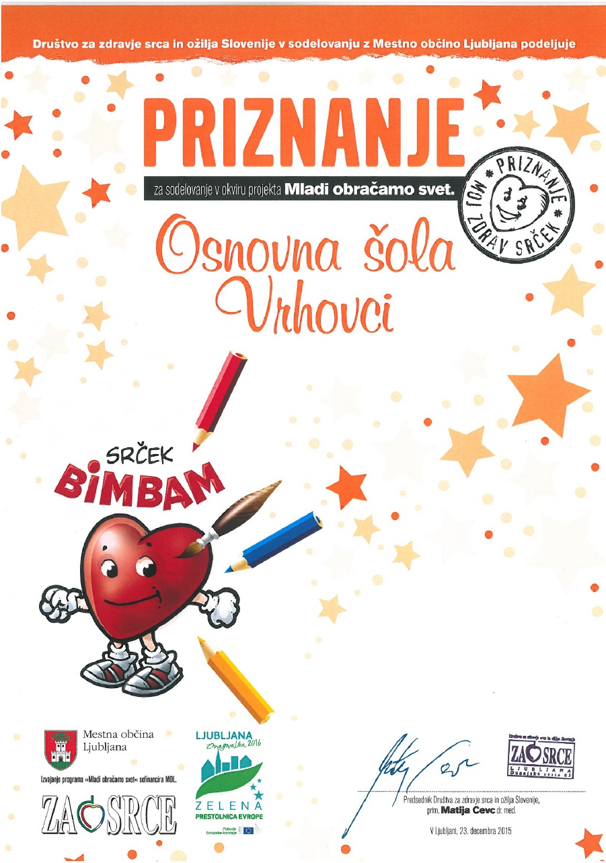](http://os-vrhovci.splet.arnes.si/files/2016/02/Brez-naslova1.jpg)

**Tekmovanje učencev 9. razreda osnovne šole v znanju angleškega jezika**

Regijsko tekmovanje

Rezultati tekmovanja

| **Tekmovalec** | **Razred** | **Točke** | **Srebrno priznanje** | **Izbran za NT** |
| --- | --- | --- | --- | --- |
| Emir Alijagič | 9.a | 44 | ✓ | ✓ |
| Jernej Pustovrh | 9.a | 44 | ✓ | ✓ |
| Zarja Černe | 9.a | 43 | ✓ | ✓ |
| Nina Eberl | 9.a | 43 | ✓ | ✓ |
| Hana Fatur | 9.b | 42 | ✓ | ✓ |
| Kaja Pokleka | 9.a | 39 |  |  |
| Ajša Ocvirk | 9.a | 34 |  |  |

**Področno tekmovanje iz zgodovine**

Zala Vogrič, učenka 9.b razreda je na področnem tekmovanju iz znanja zgodovine osvojila srebrno priznanje.

**Šolsko tekmovanje iz znanja geografije**

Na šoli je 19. 1. 2016 potekalo tekmovanje iz znanja geografije. Tekmovanja se je udeležilo 26 učencev od 7. do 9. razreda.  10 učencev je prejelo **BRONASTO PRIZNANJE**:

1. Vid Dolinar, 8. A
2. Nika Grmovšek, 7. A
3. Zarja Černe, 9. A
4. Pia Gaber, 7. B
5. Luka Jeraša, 7. B
6. Veronika Kajin, 7. B
7. Vid Praprotnik Čurič, 8. A
8. Blaž Matija Samotorčan, 8. A
9. Nik Stanisavljević, 8. B
10. Ajda Treven, 7. A

Učenec **Vid Intihar** se bo udeležil območnega tekmovanja, ki bo 8. 3. 2016 v Idriji.

**EPI READING BADGE 2016 - 8. in 9. razred**

[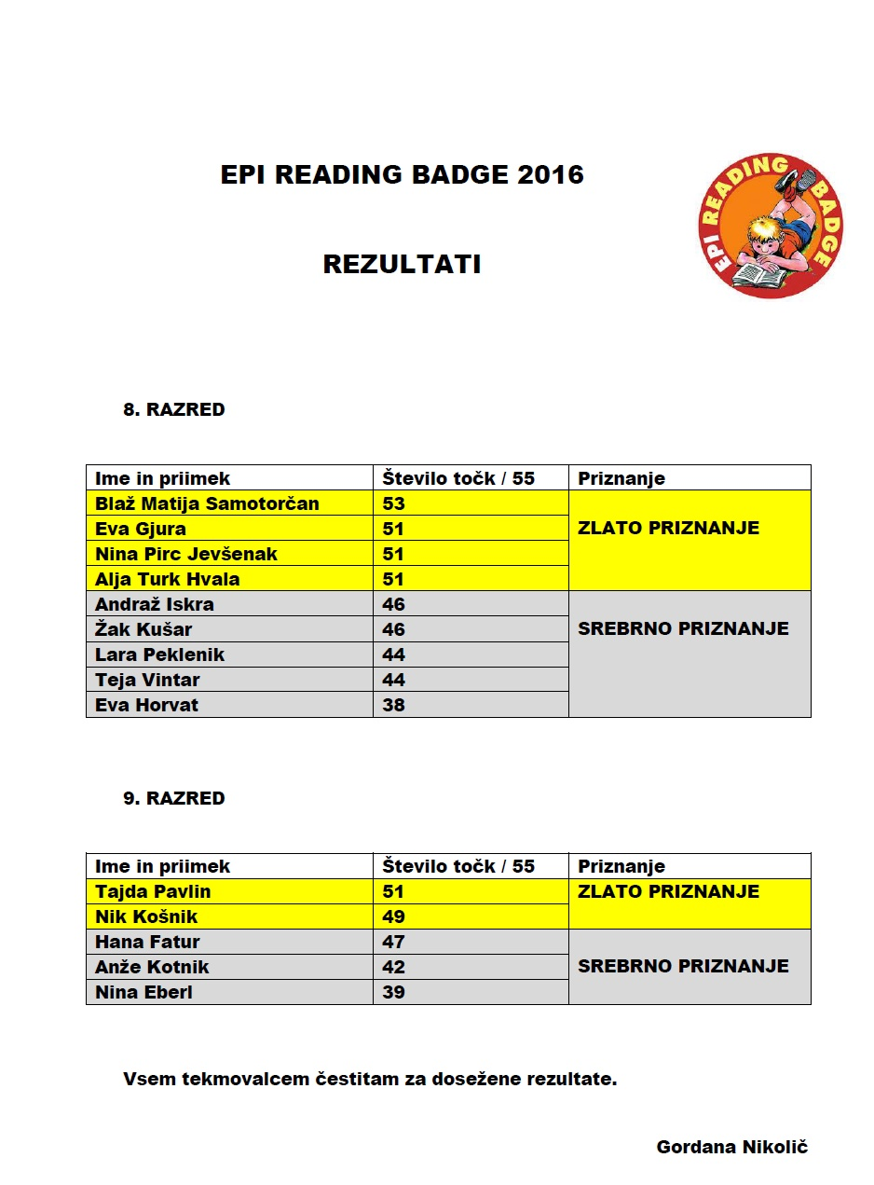](http://os-vrhovci.splet.arnes.si/files/2016/03/Brez-naslova1.jpg)

**Rezultati iz šolskega tekmovanja "Kenguru"**

Bronasto priznanje so prejeli:

**1. razred**

|  |  |  |
| --- | --- | --- |
| 1 | Maks Anderlič | 1.a |
| 2 | Gaber Andrejka | 1.b |
| 3 | Aljaž Artač | 1.a |
| 4 | David Bajramović | 1.b |
| 5 | Vesna Bregar Pavlin | 1.a |
| 6 | Ana Vita Bubalo | 1.a |
| 7 | Gloria Dolenc - Lorger | 1.a |
| 8 | Jan Mai Faletič | 1.b |
| 9 | Miya Izabella Grigoryants | 1.a |
| 10 | Mia Ingolič | 1.b |
| 11 | Gaj Jenko | 1.b |
| 12 | Jaka Kostanjšek | 1.c |
| 13 | Anže Kraševec Dervarič | 1.b |
| 14 | Jakob Krištofič | 1.c |
| 15 | Urška Kušar | 1.a |
| 16 | Žiga Lampret | 1.a |
| 17 | Špela Marinčič | 1.c |
| 18 | Daša Marion Roženbergar | 1.b |
| 19 | Roša Marion Roženbergar | 1.b |
| 20 | Katarina Mejak | 1.a |
| 21 | Maša Molk | 1.b |
| 22 | Albert Novak | 1.c |
| 23 | Lucija Oven | 1.a |
| 24 | Val Pance | 1.a |
| 25 | Maj Pleško Rus | 1.b |
| 26 | Jaša Rahne | 1.b |
| 27 | Aljaž Setničar | 1.b |
| 28 | Nejc Simončič | 1.b |
| 29 | Nik Simonič | 1.a |
| 30 | Ema Škof | 1.a |
| 31 | Manca Smolčič | 1.a |
| 32 | Vitan Stergar Jaklič | 1.b |
| 33 | Gašper Strajnar | 1.a |
| 34 | Oliver Šulman | 1.a |
| 35 | Kaja Kim Trontelj | 1.c |
| 36 | Brina Verovnik | 1.b |
| 37 | Katja Vuzem | 1.a |
| 38 | Žan Zalaznik | 1.a |
| 39 | Laura Maruška Žižek | 1.b |

**2. razred**

|  |  |  |
| --- | --- | --- |
| 1 | Inaja Bedenčič | 2.b |
| 2 | Aleksander Masten | 2.b |
| 3 | Nikolaj Steiner | 2.c |
| 4 | Aljoša Begovič | 2.c |
| 5 | Tai Simonič | 2.b |
| 6 | Uma Gorjup | 2.b |
| 7 | Jakob Jurca | 2.c |
| 8 | Sara Eržen | 2.a |
| 9 | Svit Purič | 2.a |
| 10 | David Sedej | 2.a |
| 11 | Nina Slemenšek | 2.c |
| 12 | Taja Katarina Sojar | 2.a |
| 13 | Aleksander Tišler | 2. c |

**3. razred**

|  |  |  |
| --- | --- | --- |
| 1 | Erika Dolničar | 3.b |
| 2 | Lena Guzej | 3.a |
| 3 | Eva Merklin | 3.b |
| 4 | Lena Musič | 3.a |
| 5 | Julija Osojnik | 3.b |
| 6 | Žiga Pečjak | 3.b |
| 7 | Maja Pirc Jevšenak | 3.a |
| 8 | Gabrijel Steiner | 3.c |
| 9 | Anja Završki | 3.b |
| 10 | Aida Ališić | 3.b |
| 11 | Lovro Berden | 3.a |
| 12 | Maša Blatnik | 3.c |
| 13 | Mei Krajnčič | 3.c |
| 14 | Jure Leskovšek | 3.c |
| 15 | Vid Martinjak | 3.b |
| 16 | David Luka Samotorčan | 3.b |
| 17 | Zoja Sušnik | 3.b |
| 18 | Jan Zgonc | 3.b |

**4. razred**

|  |  |  |
| --- | --- | --- |
| 1 | Julijana Masten | 4.a |
| 2 | Sandra Laznik | 4.a |
| 3 | Zara Turk Hvala | 4.b |
| 4 | Rubi Krmelj | 4.b |
| 5 | Zala Simona Sojar | 4.b |
| 6 | Jaša Verovnik | 4.b |

**5. razred**

|  |  |  |
| --- | --- | --- |
| 1 | Tom Pristov | 5.b |
| 2 | Jaroš Rovan | 5.b |
| 3 | Tinkara Kolar | 5.c |
| 4 | Diona Vesna Krmelj | 5.a |
| 5 | Gal Pečjak | 5.c |
| 6 | Nea Artač | 5.b |
| 7 | Kaja Kucler | 5.a |
| 8 | Nika Završki | 5.a |

**6. razred**

|  |  |  |
| --- | --- | --- |
| 1 | Igor Stojanov | 6.a |
| 2 | Lan Tanko | 6.b |
| 3 | Arne Osojnik | 6.a |
| 4 | Andrea Novak | 6.a |

**7. razred**

|  |  |  |
| --- | --- | --- |
| 1 | Tjaša Pristov | 7.a |
| 2 | Pia Gaber | 7.b |
| 3 | Mark Jerin | 7.b |

**8. razred**

|  |  |  |  |
| --- | --- | --- | --- |
| 1 | Alja Turk Hvala | 8.a | |
| 2 | Maks Pustovrh | 8.b |
| 3 | Blaž Matija Samotorčan | 8.a |
| 4 | Nejc Arh | 8.a |
| 5 | Andraž Iskra | 8.b |
| 6 | Karin Engelsberger | 8.a |
| 7 | Vid Praprotnik Čurič | 8.a |

**9. razred**

|  |  |  |
| --- | --- | --- |
| 1 | Jernej Pustovrh | 9.a |
| 2 | Hana Fatur | 9.b |
| 3 | Laura Oblak | 9.a |
| 4 | Emir Alijagič | 9.a |
| 5 | Zala Vogrič | 9.b |

Na državno tekmovanje so se uvrstili:

- Tom Pristov, 5. b

- Jaroš Rovan, 5. b

- Igor Stojanov, 6. a

- Lan Tanko, 6. b

- Tjaša Pristov, 7. a

- Alja Turk Hvala, 8. a

- Jernej Pustovrh, 9. a

**Področno tekmovanje iz fizike**

Na področnem tekmovanju iz fizike sta učenca Blaž Matija Samotorčan (8. a) in Maks Pustovrh (8. b) dobila srebrno priznanje. Blaž se je uvrstil tudi na državno tekmovanje, ki bo 9. 4. 2016.

**Rezultati regijskega tekmovanja v konstruktorstvu in obdelavi gradiv**

V petek, 8. 4. je šest učencev naše šole tekmovalo v treh kategorijah: les, kovine in konstruktorstvo.

Ekipa, ki je izdelovala didaktično igračko iz lesa  (Lan Marion Roženbergar in Nika Grmovšek) je dosegla 12. mesto v regiji,  
ekipa, ki je izdelovala vetrne zvončke iz kovine (Jakob Jaklič in Andraž Iskra), je dosegla 4 mesto v regiji,  
Anže Kotnik je dosegel 3. mesto v konstruktorstvu,  
Jure Dolinar pa se je s prvim mestom v konstruktorstvu uvrstil na državno tekmovanje, ki bo maja v Mariboru.

**Državno tekmovanje iz fizike**

Državno tekmovanje je potekalo 9. 4. 2016. Učenec Blaž Matija Samotorčan je prejel ZLATO priznanje.

**Državno tekmovanje iz kemije**

Državno tekmovanje iz kemije je potekalo 2. 4. 2016. Učenci Blaž Matija Samotorčan (8. a), Alja Turk Hvala (8. a) in Jure Dolinar (9. b) so prejeli srebrno priznanje.

**Tekmovanje iz prve pomoči**

Naša ekipa prve pomoči je bila vztrajna in se je celo leto pripravljala na preverjanje iz nudenja prve pomoči. Na tekmovanju, ki je potekalo na OŠ Brezovica v sredo, 13. 4. 2016, je dosegla **1. mesto** v ljubljanski regiji. Svoje znanje bodo ponovnopreizkusili na državnem tekmovanju 14. maja 2016 na Debelem Rtiču.

**Državno tekmovanje iz matematike**

Državno tekmovanje iz matematike je potekalo 16. 4. 2016. Iz naše šole so se na državno tekmovanje udeležili naslednji učenci:

* Jaroš Rovan,
* Tom Pristov,
* Lan Tanko,
* Igor Stojanov,
* Tjaša Pristov,
* Alja Turk Hvala,
* Jernej Pustovrh.

Vsi učenci so dosegli SREBRNO PRIZNANJE.

# Državno tekmovanje iz konstruktorstva in obdelave gradiv

V soboto, 14. 5. 2016 je v Mariboru na Fakulteti za naravoslovje in matematiko v Mariboru potekalo državno tekmovanje v konstruktorstvu in tehnologijah obdelav. Tekmovalci so si vstopnico za državno tekmovanje pridobili na sedmih regijskih tekmovanjih, ki so bila 8. aprila. V Mariboru je sodelovalo 146 učencev od vrtca do zadnjega razreda osnovne šole. Pomerili so se v 13-ih različnih področjih. Med njimi je tudi konstruktorstvo na katerem je naš učenec **Jure Dolinar** dosegel **prvo mesto**.

# Državno tekmovanje ekip PRVE POMOČI

V soboto, 14. maja 2016,  je naša ekipa prve pomoči dosegla **3.** mesto na državnem tekmovanju na Debelem rtiču. Čestitamo!

**Bravo ekipa**:  Lara, Nika, Meta, Lana, Jure, Vital, Žan in Tilen. Odlično ste se borili, nič vas ni presenetilo, pokazali ste svoje znanje in zelo dobro oskrbeli poškodovance.

**Zame in za asistente OZRK ste zmagovalci.**  Saj veste zakaj!

**Rezultati šolskega tekmovanja iz logike Genius Logicus – 2. del – z omejitvijo časa**



# Pesniški natečaji

Kako že pravi Tone Pavček v svoji Pesmi? Prava pesem se piše sama, prava pesem se bere sama, prava pesem je kakor mama …

Pravi pesniki so tudi med nami, na naši šoli. Dve pesnici, **Zarja**in**Alja**, sta bili izbrani in uvrščeni med najboljše mlade pesnike na dveh pesniških natečajih, in sicer **Pranger**in **Župančičeva frulica**. Čestitamo! Štiri Zarjine in eno Aljino pesem objavljamo tudi za vas, saj, kot pravi pesnik, pesem (mogoče prava) nastane zate in zame …

# Zahvala za sodelovanje v programu Samo eno življenje imaš

